ỦY BAN NHÂN DÂN THÀNH PHỐ HỒ CHÍ MINH

TRƯỜNG CAO ĐẲNG LÝ TỰ TRỌNG TP. HỒ CHÍ MINH

KHOA CÔNG NGHỆ THÔNG TIN



**ĐỒ ÁN**

MÔN: CÔNG NGHỆ PHẦN MỀM

Tên đề tài : Phần Mềm Quản Lý Cửa Hàng Trà Sữa

Lớp: Khóa : 2022 – 2023

Họ và tên sinh viên : Lê Thành Nam

Họ và tên giáo viên : ThS. Huỳnh Tấn Khoa

**TP. Hồ Chí Minh, 2023**

**NHẬN XÉT GIÁO VIÊN HƯỚNG DẪN**

**MỤC LỤC**

1. MÔ TẢ BÀI TOÁN 4

1.1. Mô tả dự án 4

1.2. Yêu cầu người dùng 4

1.3. Bảng chú giải hệ thống 4

2. YÊU CẦU HỆ THỐNG 4

2.1. Yêu cầu chức năng 4

2.2. Yêu cầu phi chức năng 5

2.3. Yêu cầu về giao diện trên màn hình 5

3. ĐẶC TẢ YÊU CẦU CHỨC NĂNG 5

3.1. Đặc tả use case và vẽ biểu đồ use case 5

3.1.1. Đặc tả use case 5

3.1.2. Biểu đồ use case 6

3.2. Biểu đồ tuần tự 6

4. ĐẶC TẢ GIAO DIỆN NGƯỜI DÙNG 6

5. THIẾT KẾ KIẾN TRÚC VÀ HỆ THỐNG 6

5.1. Kiến trúc hệ thống 6

5.2. Nhận hiện hệ thống 6

5.3. Yêu cầu phần cứng 6

6. THUẬT TOÁN VÀ CẤU TRÚC DỮ LIỆU 6

6.1. Các thuật toán 6

6.2. Các cấu trúc dữ liệu 7

7. THIẾT KẾ GIAO DIỆN NGƯỜI DÙNG 7

8. KIỂM THỬ PHẦN MỀM 7

8.1. Kế hoạch kiểm thử 7

8.2. Test case 7

8.2.1. Danh sách các test case 7

8.2.2. Đặc tả các test case 8

9. QUẢN TRỊ DỰ ÁN VÀ KẾ HOẠCH LÀM VIỆC 8

9.1. Kế hoạch thực hiện 8

9.2. Phân rã trách nhiệm 8

10. DEMO SẢN PHẨM VÀ ĐÁNH GIÁ 8

TÀI LIỆU THAM KHẢO 10

1. **MÔ TẢ BÀI TOÁN**
   1. **Mô tả dự án**

Thời đại 4.0 , rất nhiều những ứng dụng được ra mắt công chúng,giúp ích cho cộng đồng rất nhiều, trong số đó có những ứng dụng chuyên về buôn bán hàng hóa.

Mục tiêu của em là thiết kế ra một phần mềm mà người dùng có thể quản lý được những gì bán được sản phẩm , doanh số và những điều liên quan.

Phạm vi em hướng tới đó là những chủ cửa hàng kinh doanh , cả online lẫn offline đều có thể sử dụng được 1 cách dễ dàng và hiệu quả .

* 1. **Yêu cầu người dùng**

-YC01 : Người dùng cần được cung cấp các phương tiện để truy xuất dữ liệu ,đọc được những thông tin lưu trên dữ liệu ( như danh sách khách hàng ,nhân viên ,đơn hàng ) và in ra giấy.

-YC02: Người dùng cần được cung cấp các phương tiện để có khả năng thao tác trên CSDL như thêm xóa sửa .

* 1. **Bảng chú giải hệ thống**

**-**Actor:

Nam là người dùng

-Use case:

Đăng nhập, hệ thống quản lý, các nút nhấn.

1. **YÊU CẦU HỆ THỐNG**
   1. **Yêu cầu chức năng**

|  |  |  |
| --- | --- | --- |
| **ID** | **Trọng số** | **Yêu cầu chức năng** |
| YC01 | 2 | Chức năng hiển thị và bảng CSDL như hàng hóa,hóa đơn,nhân viên . |
| YC02 | 1 | Chức năng thêm xóa sửa trên CSDL . |

* 1. **Yêu cầu phi chức năng**

|  |  |  |
| --- | --- | --- |
| **ID** | **Trọng số** | **Yêu cầu phi chức năng** |
| YC01 | 2 | Thông tin cần được hiển thị ra cho người dùng tuần tự và mạch lạc ,dễ nhìn và có thể in ra được bản báo cáo giấy |
| YC02 | 1 | Thông tin đơn hàng cần phải được cập nhật ngay lập tức |

* 1. **Yêu cầu về giao diện trên màn hình**

Do là một ứng dụng quản lý hệ thống bán hàng ,chỉ tập trung về phần xử lý dữ liệu nên yêu cầu về giao diện là không cần thiết.

1. **ĐẶC TẢ YÊU CẦU CHỨC NĂNG**
   1. **Đặc tả use case và vẽ biểu đồ use case**
      1. **Đặc tả use case**

|  |  |
| --- | --- |
| **Use case ID** | **CN01** |
| Tên use case | Khung login |
| Tóm tắt | Dùng để Actor đăng nhập vào hệ thông |
| Tác nhân | Actor |
| Điều kiện tiên quyết | Actor mở phần mềm lên |
| Kết quả | Cho phép Actor vào hệ thống nếu đúng tài khoản mật khẩu |
| Kịch bản chính | Vào được bên trong phần mềm |
| Kịch bản phụ | Không vào được bên trong phầm mềm thì phải kiểm tra lại mật khẩu |
| Ràng buộc phi chức năng | Có nút hiện mật khẩu để người dùng có thể kiểm tra kĩ hơn |

|  |  |
| --- | --- |
| **Use case ID** | **CN02** |
| Tên use case | Phần xử lý đăng nhập |
| Tóm tắt | Kiểm tra xem Actor đã nhập đúng tài khoản và mật khẩu không |
| Tác nhân | Khung login |
| Điều kiện tiên quyết | Actor nhấn vào nút đăng nhập |
| Kết quả | Cho phép Actor vào hệ thống nếu đúng tài khoản mật khẩu |
| Kịch bản chính | Vào được bên trong phần mềm |
| Kịch bản phụ | Không vào được bên trong phầm mềm thì phải kiểm tra lại mật khẩu |
| Ràng buộc phi chức năng | Phải đảm bảo độ bảo mật cho phần mềm |

|  |  |
| --- | --- |
| **Use case ID** | **CN03** |
| Tên use case | Thanh menu |
| Tóm tắt | Cho phép Actor tùy chọn giữa hóa đơn,nhân viên,danh mục |
| Tác nhân | Actor |
| Điều kiện tiên quyết | Actor nhấn vào |
| Kết quả | Hiện ra bản báo cáo tương ứng tới lựa chọn của Actor |
| Kịch bản chính | Hiện ra bản báo cáo |
| Kịch bản phụ | Không có |
| Ràng buộc phi chức năng | Dễ nhìn,gòn gàng |

|  |  |
| --- | --- |
| **Use case ID** | **CN04** |
| Tên use case | Bảng hóa đơn |
| Tóm tắt | Hiện thị thông tin những hóa đơn đặt hàng |
| Tác nhân | Actor |
| Điều kiện tiên quyết | Actor nhấn vào |
| Kết quả | Hiện ra bản báo cáo chi tiết hóa đơn đặt hàng |
| Kịch bản chính | Hiện ra bản báo cáo |
| Kịch bản phụ | Không có |
| Ràng buộc phi chức năng | Hiện ra chi tiết ,dễ nhìn ,tường tận |

|  |  |
| --- | --- |
| **Use case ID** | **CN05** |
| Tên use case | Bảng danh mục hàng hóa |
| Tóm tắt | Bảng hiện thị danh sách các loại hàng có trong cửa hàng |
| Tác nhân | Actor |
| Điều kiện tiên quyết | Actor nhấn vào |
| Kết quả | Hiện ra bản báo cáo chi tiết các danh mục sản phẩm có trong cửa hàng |
| Kịch bản chính | Hiện ra bản báo cáo |
| Kịch bản phụ | Không có |
| Ràng buộc phi chức năng | Hiện ra chi tiết ,dễ nhìn ,tường tận |

|  |  |
| --- | --- |
| **Use case ID** | **CN06** |
| Tên use case | Bảng nhân viên |
| Tóm tắt | Bảng danh sách nhũng nhân viên đang làm việc tại cửa hàng |
| Tác nhân | Actor |
| Điều kiện tiên quyết | Actor nhấn vào |
| Kết quả | Hiện ra bản báo cáo chi tiết nhân viên cửa hàng |
| Kịch bản chính | Hiện ra bản báo cáo |
| Kịch bản phụ | Không có |
| Ràng buộc phi chức năng | Hiện ra chi tiết ,dễ nhìn ,tường tận |

|  |  |
| --- | --- |
| **Use case ID** | **CN07** |
| Tên use case | Chức năng quản lý người dùng |
| Tóm tắt | Gồm bộ bốn nút cập nhật dữ liệu(nút thêm,xóa,sửa,lưu) |
| Tác nhân | Actor |
| Điều kiện tiên quyết | Actor nhấn vào nút thêm |
| Kết quả | Cập nhật được dữ liệu của cơ sở dữ liệu |
| Kịch bản chính | Cập nhật được một dòng dữ liêu trên cơ sở dữ liệu |
| Kịch bản phụ | Không có |

* + 1. **Biểu đồ use case**

-Actor trước khi sử dụng được cần phải điền **tài khoản mật khẩu** vào **khung đăng nhập**.

**-Phần mềm xác thực** sẽ làm việc và nếu đúng **tài khoản và mật khẩu** sẽ cho phép người dùng truy cập ứng dụng và quản lý cửa hàng của mình.

-Khi nhấn vào **thanh menu** Actor sẽ lựa chọn bảng mình muốn xem dữ liệu

-Khi đã xem được bảng mình cần thì Actor **có thể có hoặc không** thao tác với cơ sở dữ liệu qua các **nút bấm (thêm, xóa ,sửa ,lưu)**

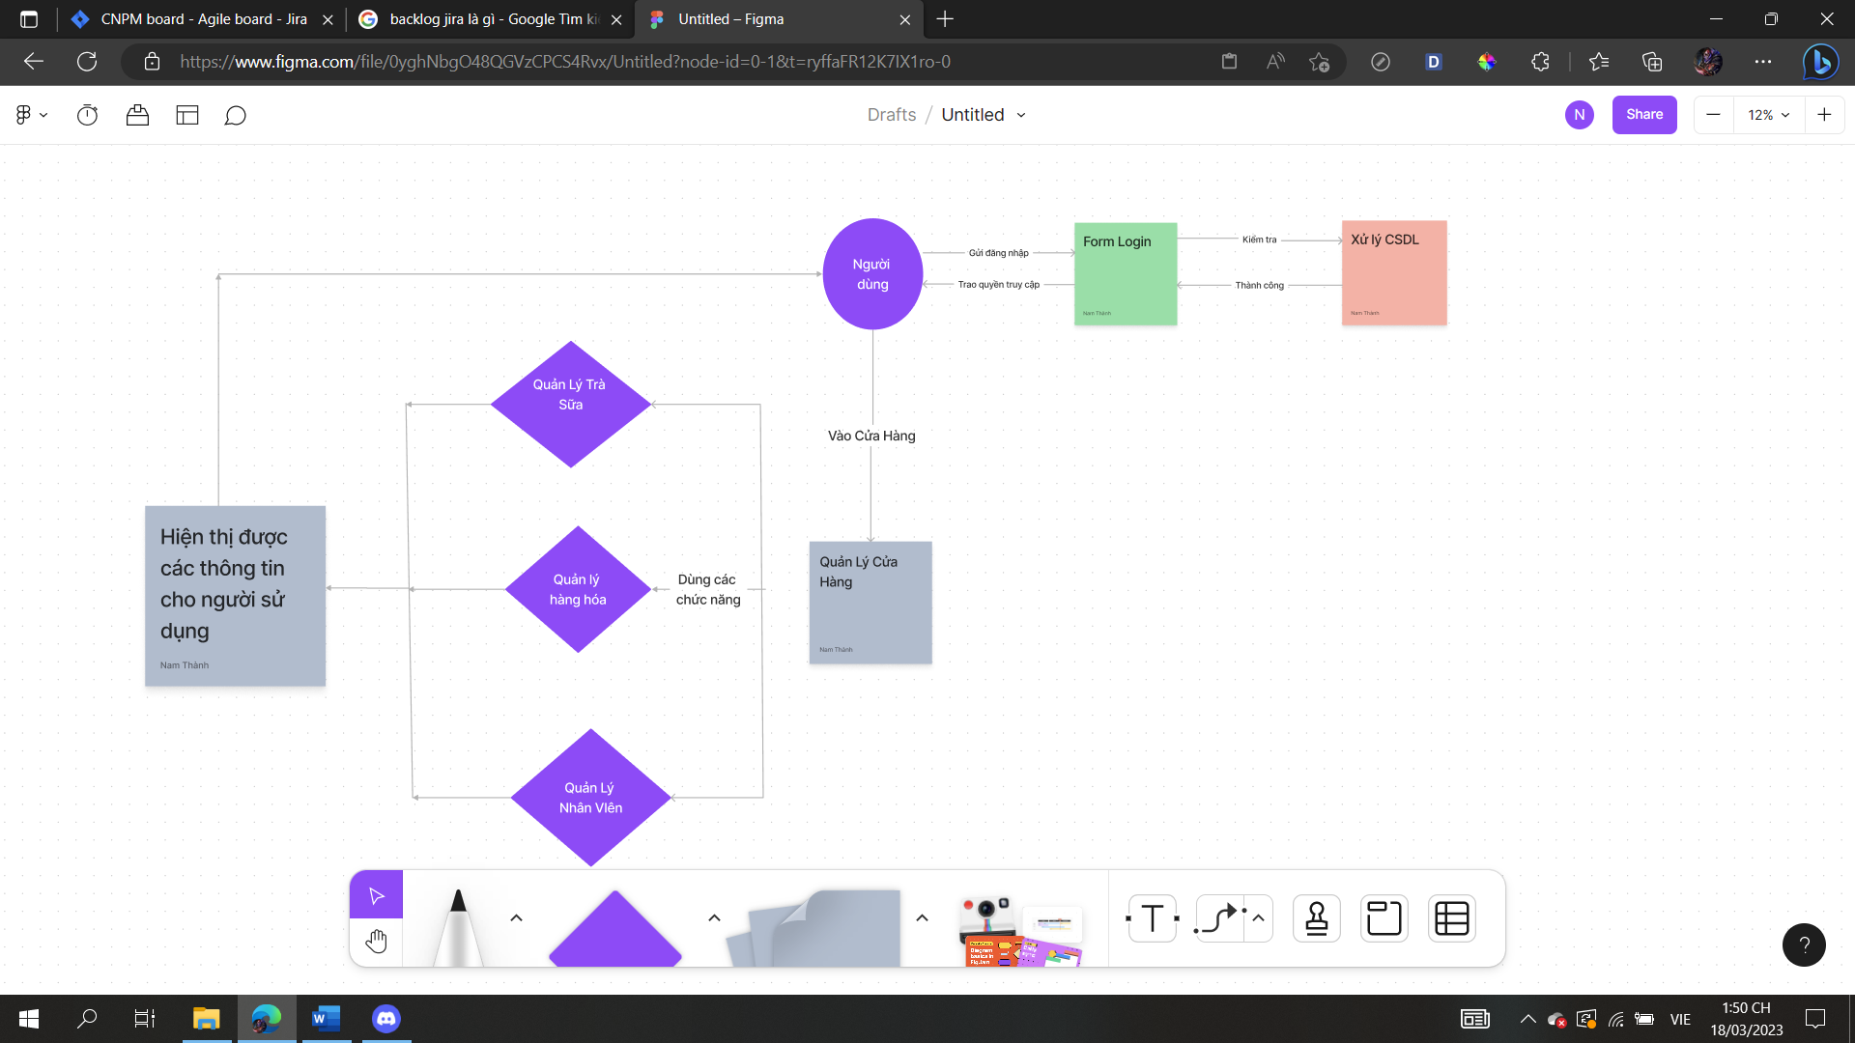

* 1. **Biểu đồ tuần tự**

Khi người dùng đăng nhập vào form login, form login sẽ gửi dữ liệu vào csdl để xử lý , nếu thành công sẽ đăng nhập vào trong cửa hàng và trao quyền xử lý cho người dùng.

Lúc này người dùng được phép sử dụng tùy ý các chức năng có sẵn trong ứng dụng, khi chọn chức năng bất kỳ, chức năng đó sẽ chuyển sang một form khác gọi là form chức năng vd như quản lý cửa hàng , hóa đơn , trà sữa v.v.

Người dùng có thể sử dụng các nút thêm, xóa, sửa, lưu , biểu đồ sẽ được hiển thị sau khi nhấn.

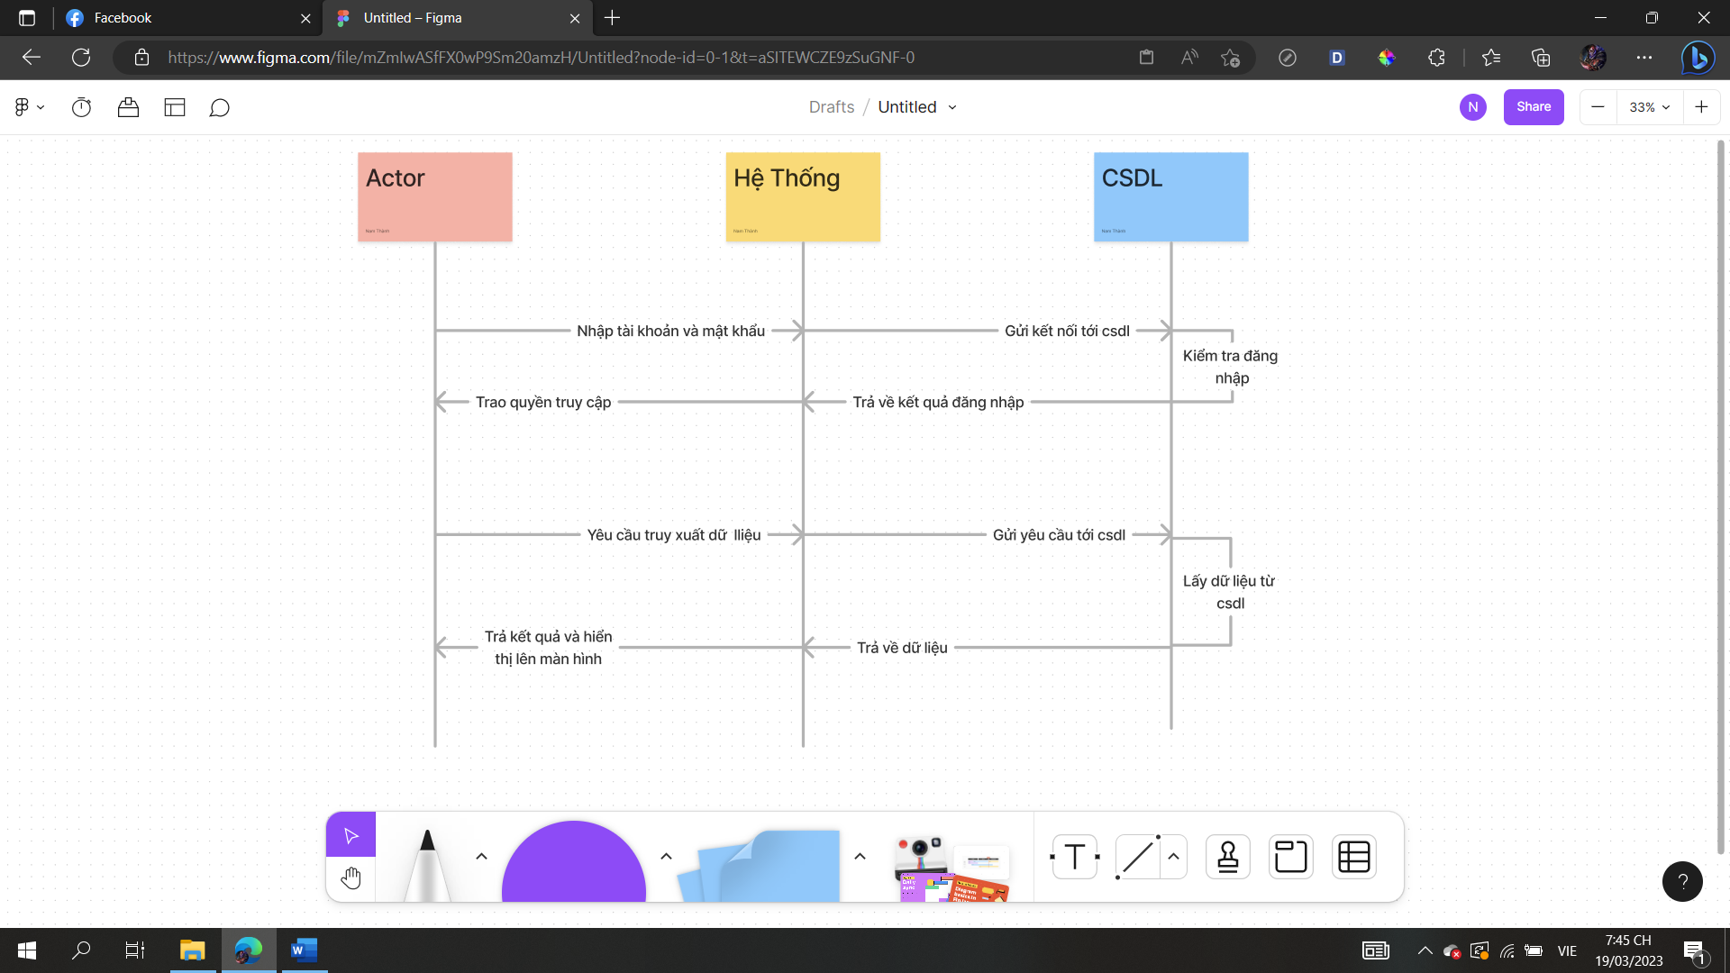

1. **ĐẶC TẢ GIAO DIỆN NGƯỜI DÙNG**

Màn hình đăng nhập

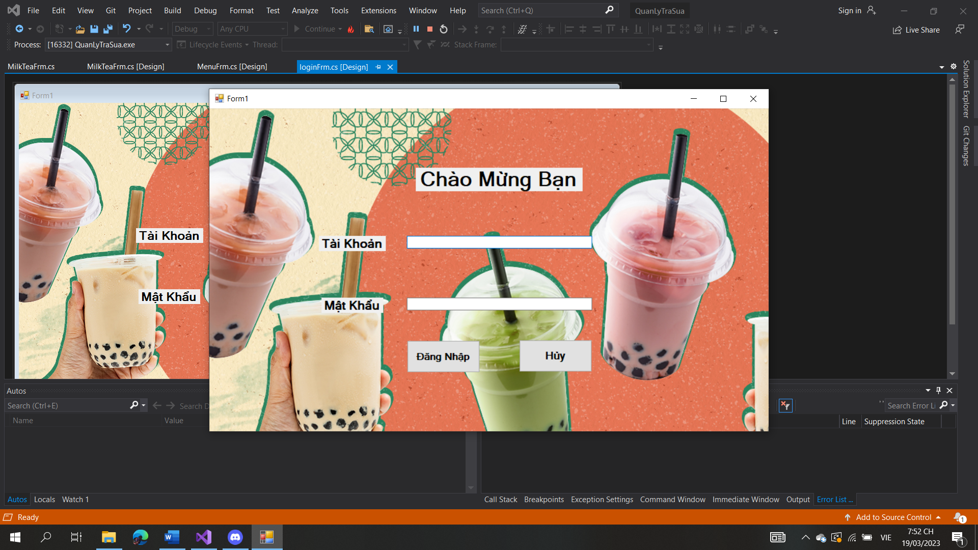

Màn hình menu

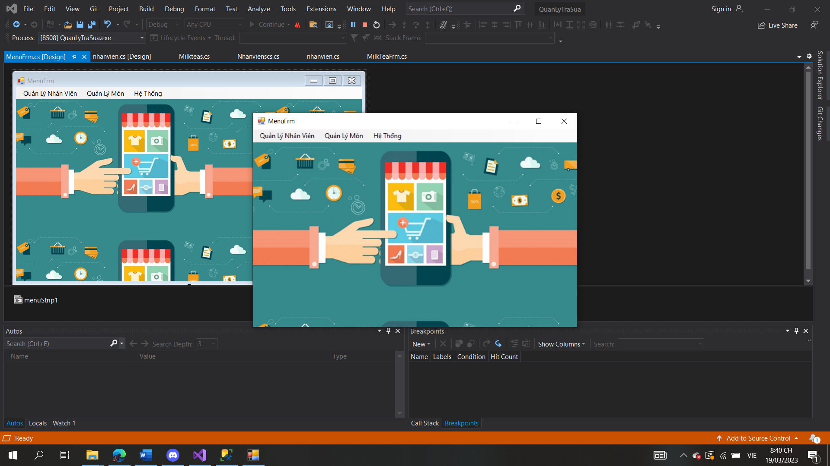

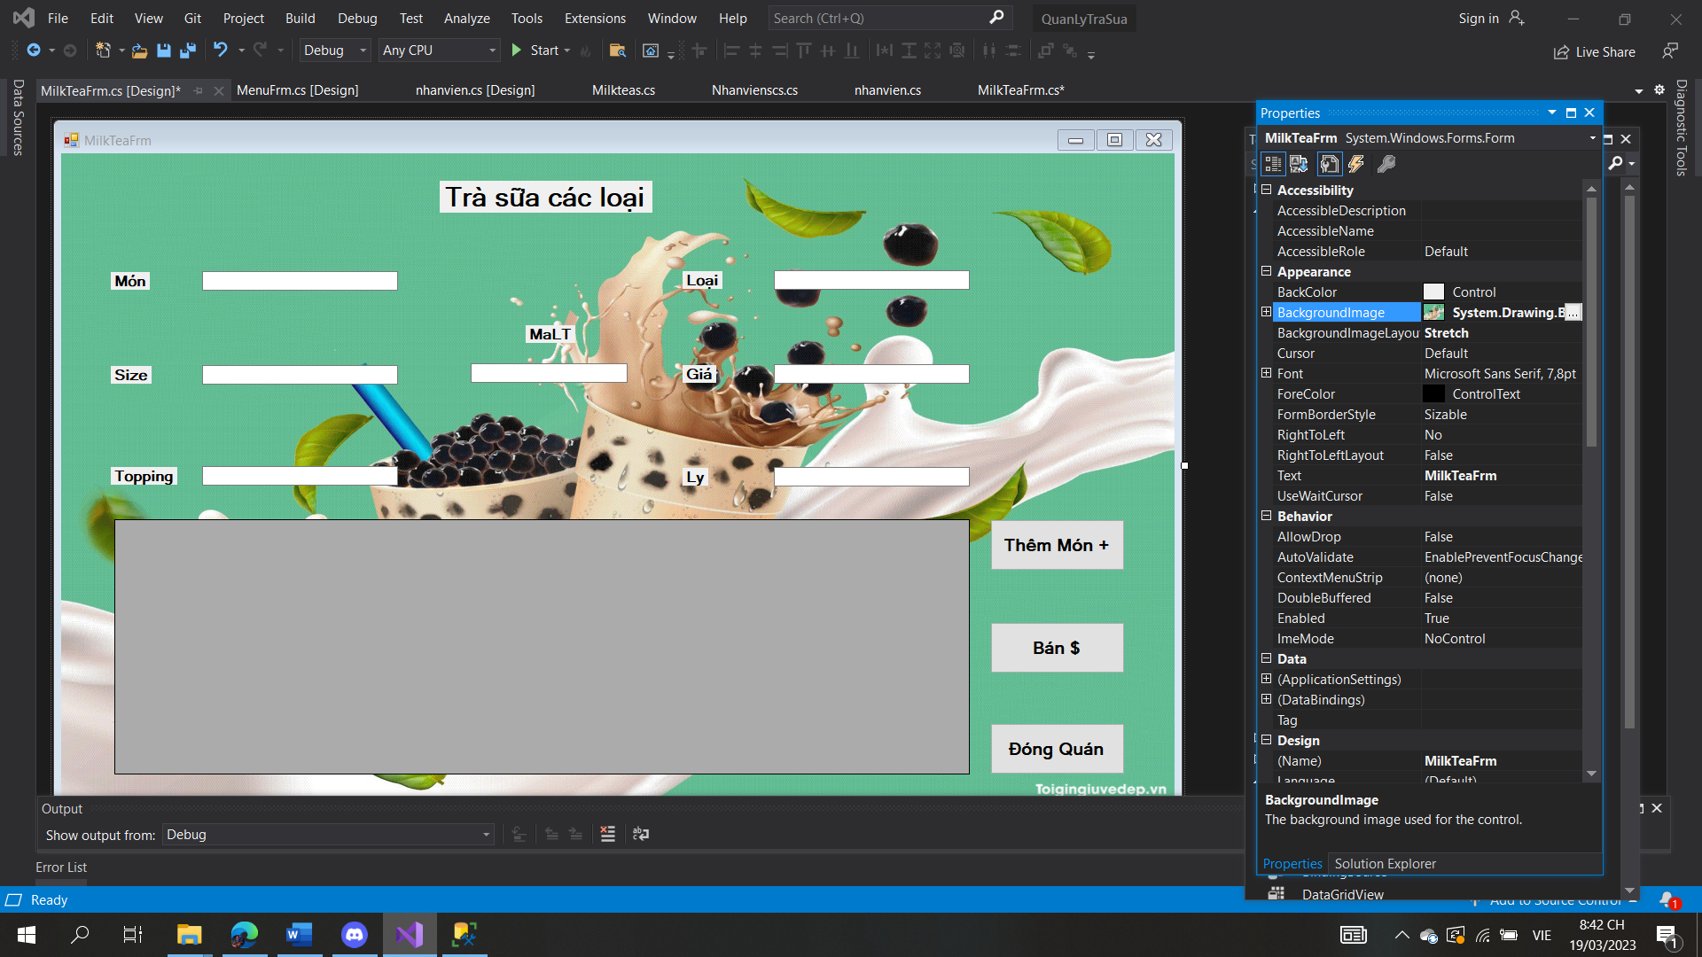Màn hình truy xuất dữ liệu

1. **THIẾT KẾ KIẾN TRÚC VÀ HỆ THỐNG**
   1. **Kiến trúc hệ thống**

Phầm mềm được em tạo dựa trên mô hình 3 lớp:

* Lớp GUI: chứa màn hình đăng nhập,màn hình menu,và màn hình bảng tương tác dữ liệu
* Lớp DAL: chứa class Providers dùng để kết nối ứng dụng đến cơ sở dữ liệu
* Lớp BLL: chứa các class như Admin, Milktea dùng để sử lý dữ liệu chi tiết về chức năng , để cho GUI hiện lên màn hình một cách chính xác
  1. **Nhận hiện hệ thống**

Biểu đồ:

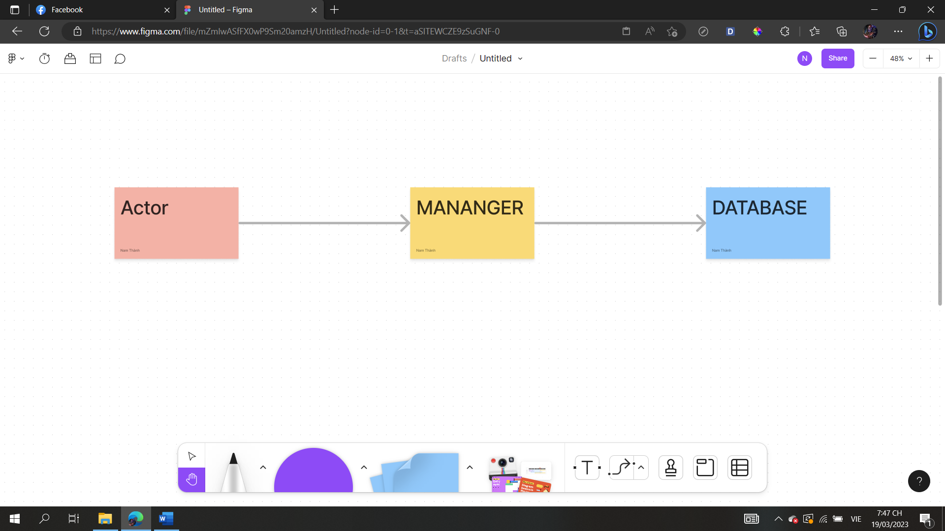

Mô tả:

**- Actor** : người quản lý

**- Manager:**phần dùng để sử lý các yêu cầu của người dùng

**- Database:** cơ sở dữ liệu

* 1. **Yêu cầu phần cứng**

- Ram : Tối thiểu 4Gb

1. **THUẬT TOÁN VÀ CẤU TRÚC DỮ LIỆU**
   1. **Các thuật toán**

Ứng dụng của em không có thuật toán phức tạp, em xin phép chuyển sang phần tiếp theo.

* 1. **Các cấu trúc dữ liệu**

Ứng dụng của em không có thuật toán phức tạp, em xin phép chuyển sang phần tiếp theo.

1. **THIẾT KẾ GIAO DIỆN NGƯỜI DÙNG**

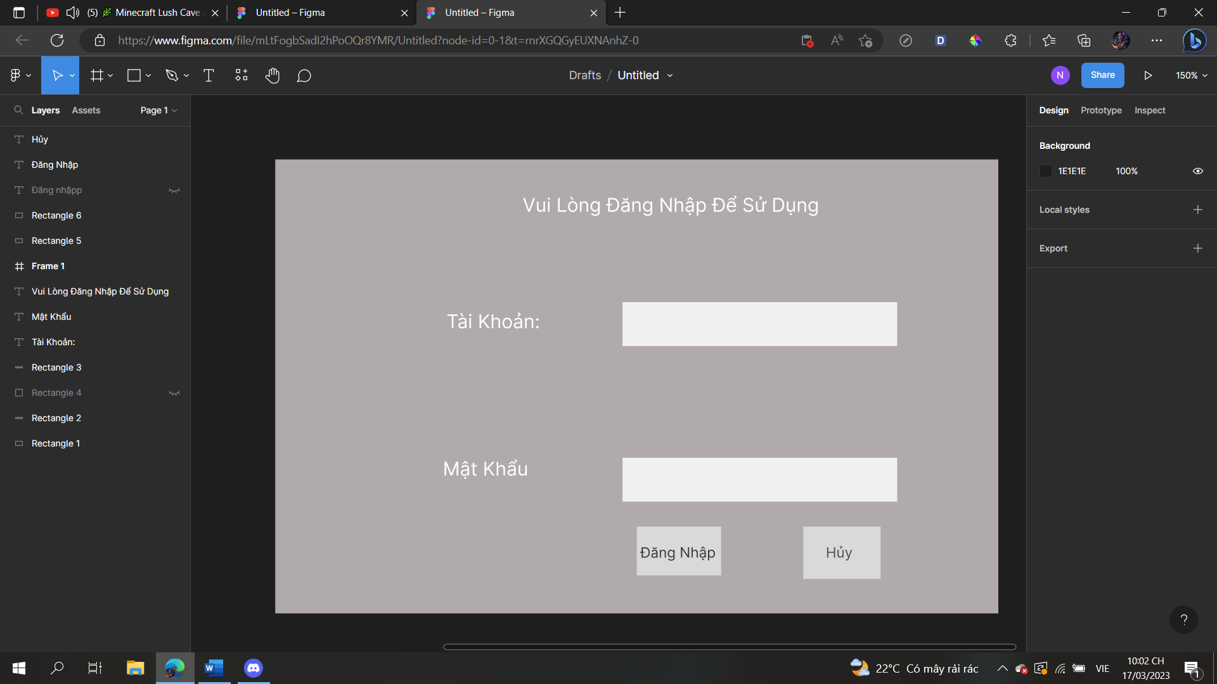Giao diện ứng dụng, tuy không cầu kì những cũng đủ để miêu tả đầy đủ về mặt thẩm mỹ, giúp người dùng dễ dàng sử dụng.

Giao diện khi người dùng cần vào ứng dụng.

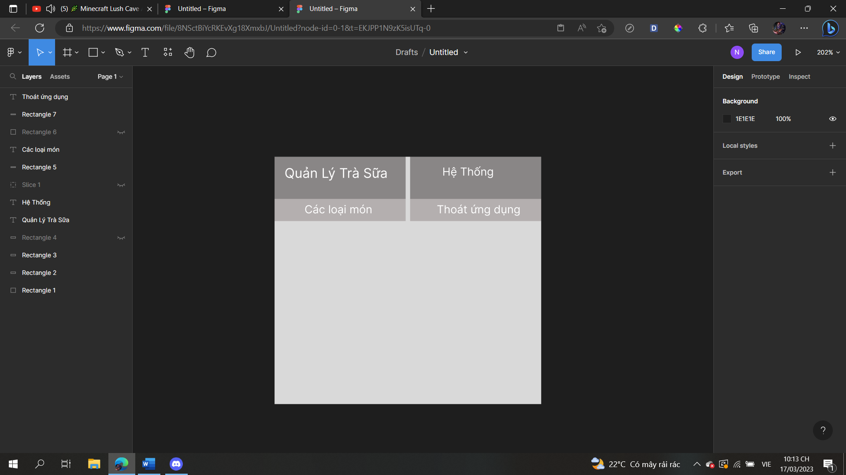Giao diện quản lý cửa hàng khi đăng nhập thành công

Khi đăng nhập xong, phần quản lý hệ thống hiện ra, người dùng có thể ***chọn Các Loại Món*** để tiếp tục buôn bán.

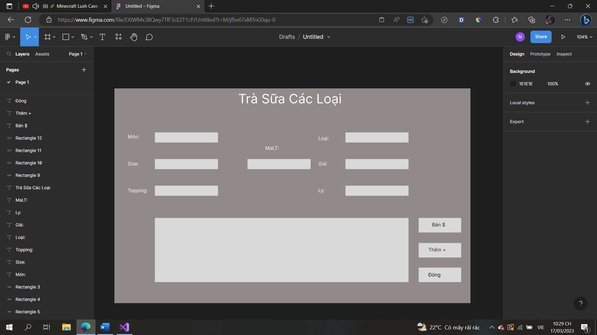Đây là giao diện khi nhấn vào các loại món, đây là nơi giúp người dùng có thể dùng để thêm, bán các sản phẩm.

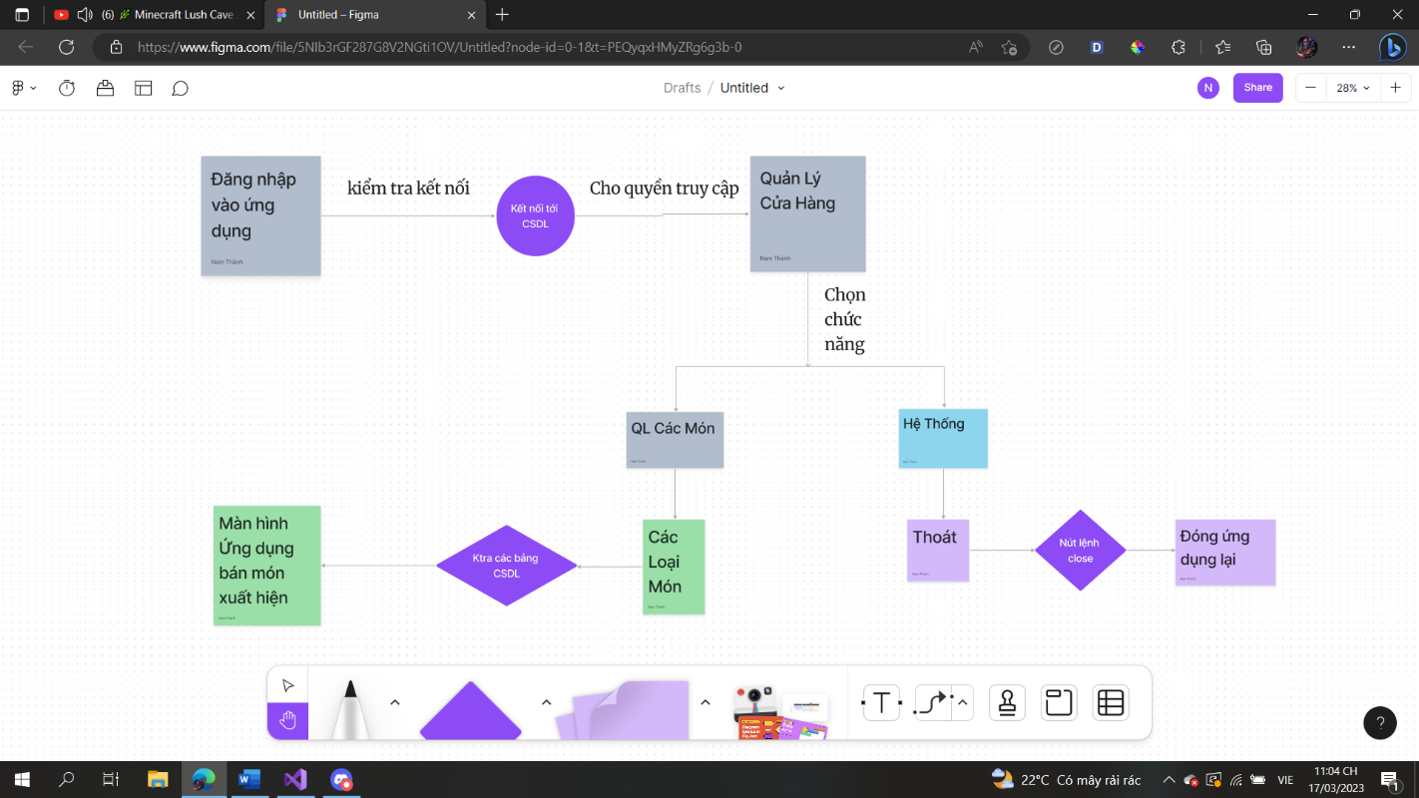

Sơ đồ minh họa về mối quan hệ chuyển tiếp giữa các màn hình.

1. **KIỂM THỬ PHẦN MỀM**
   1. **Kế hoạch kiểm thử**

Sau khi đã thiết kế và xử lý code xong, em đã lên kế hoạch kiểm thử và cho ra sản phẩm thử nghiệm, em đã tiến hành đăng nhập cũng như là kiểm tra xem có trả về kết quả là thành công hay không. Đồng thời cũng kiểm tra lại phần quản lý.

Trong phần quản lý có 3 chức năng chính đó là quản lý nhân viên, quản lý hàng hóa và quản lý trà sữa. Mỗi quản lý đều có điểm chung là đều phải hiển thị ra thông tin chi tiết và đúng.

Sau đó thử nhấn các nút chức năng như thêm ,sửa ,xóa ,lưu và đã thử kết quả trả về.

* 1. **Test case**
     1. **Danh sách các test case**

|  |  |  |  |
| --- | --- | --- | --- |
| **STT** | **Tên test case** | **Đối tượng test** | **Ý nghĩa** |
| 1 | CN 01 | Nhập tên tài khoản và mật khẩu | Cho người dùng biết ứng dụng cần phải đăng nhập |
| 2 | CN 02 | Đăng nhập vào app | Cho phép người dùng vào ứng dụng khi đăng nhập thành công |
| 3 | CN 03 | Trang quản lý | Người dùng có thể sử dụng các chức năng của ứng dụng |
| 04 | CN 04 | Các nút | Người dùng có thể tương tác bất kỳ nút nào trên ứng dụng |
| 05 | CN 05,06 | Quản lý nhân viên, hàng hóa, các món | Hiển thị chi tiết các thông tin về nhân viên, hàng hoá.vv |
| 06 | CN 07 | Các chức năng của nút thêm xóa ,sửa ,lưu | Cho phép người dùng thêm ,xóa ,sửa ,lưu dữ liệu và hiển thị lên bảng |

* + 1. **Đặc tả các test case**

#### Test case 1

|  |  |
| --- | --- |
| **Test case** | **Tên test case** |
| Related Use case | CN 01 |
| Context | Đăng nhập vào cửa hàng |
| Input Data | Tài khoản, mật khẩu |
| Expected Output | Hiện thông báo thành công |
| Test steps | * Đăng nhập |

#### Test case 2

|  |  |
| --- | --- |
| **Test case** | **Tên test case** |
| Related Use case | CN 01, CN 02 |
| Context | Nếu đăng nhập thành công |
| Input Data | Tài khoản, mật khẩu |
| Expected Output | Hiện trang quản lý |
| Test steps | * Đăng nhập |

1. Test case 3

|  |  |
| --- | --- |
| **Test case** | **Tên test case** |
| Related Use case | CN 03 |
| Context | Cho người dùng tương tác với trang quản lý |
| Input Data | Chọn các nút bất kỳ trên trang quản lý |
| Expected Output | Hiển thị được chức năng của trang đó |
| Test steps | * Kiểm tra trang quản lý |

1. Test case 4

|  |  |
| --- | --- |
| **Test case** | **Tên test case** |
| Related Use case | CN 04 |
| Context | Tương tác với chức năng hóa đơn, đặt hàng |
| Input Data | Người dùng sử dụng được chức năng đặt hàng, xem hóa đơn |
| Expected Output | Hiện chi tiết các đơn đặt hàng, xem rõ thông tin hóa đơn |
| Test steps | * Kiểm tra đơn đặt hàng |

e.Test case 5

|  |  |
| --- | --- |
| **Test case** | **Tên test case** |
| Related Use case | CN 05 |
| Context | Hàng hóa có sẵn, hoặc đang đặt về |
| Input Data | Người dùng sử dụng được chức năng xem nguyên liệu đặt về |
| Expected Output | Kiểm tra chi tiết các nguyên liệu đặt về hoặc còn trong kho |
| Test steps | Kiểm tra kho |

1. Test case 6

|  |  |
| --- | --- |
| **Test case** | **Tên test case** |
| Related Use case | CN 06 |
| Context | Nhân viên làm việc |
| Input Data | Kiểm tra thông tin nhân viên |
| Expected Output | Hiển thị đầy đủ thông tin về nhân viên đang làm việc ở cửa hàng |
| Test steps | * Kiểm tra thông tin nhân viên |

g.Test case 7

|  |  |
| --- | --- |
| **Test case** | **Tên test case** |
| Related Use case | CN 07 |
| Context | Các loại món có trên menu cửa hàng |
| Input Data | Người dùng có thể chọn , bán, thêm món ở cửa hàng |
| Expected Output | Hiển thị được thông báo đã thêm hoặc bán món |

1. **QUẢN TRỊ DỰ ÁN VÀ KẾ HOẠCH LÀM VIỆC**
   1. **Kế hoạch thực hiện**

Biểu đồ lập kế hoạch cho dự án Quản Lý Trà Sữa

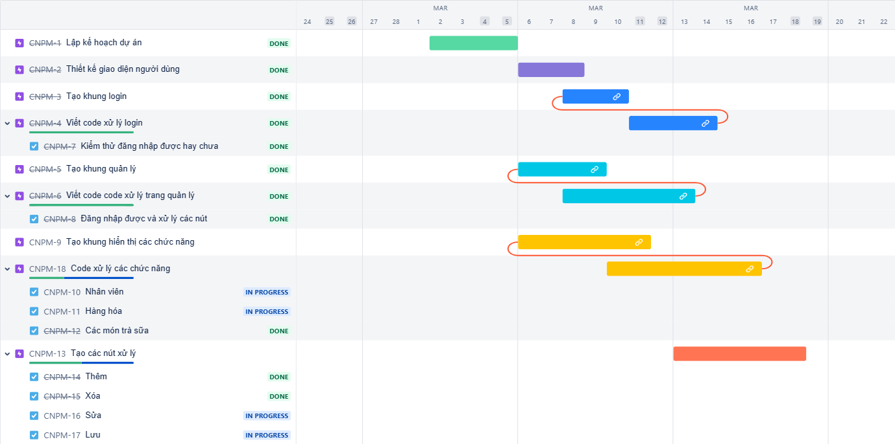

* 1. **Phân rã trách nhiệm**

Vì là đồ án cá nhân, không có sự trợ giúp từ thành viên khác nên em xin phép bỏ qua phần này ạ.

1. **DEMO SẢN PHẨM VÀ ĐÁNH GIÁ**

**3. - Phân tích:**

Phần mềm được xây dụng để phục vụ cho việc mua bán trà sửa

,được thiết kế bắt mắt và đáp ứng yêu cầu cảu giới trẻ.

* **Đánh giá:**

Em có thể tự tin đánh giá sản phẩm của mình từ mức tốt ,được thiết kế giao diện bắt mắt ,dễ sử dụng giúp cho người dùng dễ tiếp cận,có thể đưa vào sử dụng ngay lập tức

* **Mức độ hoàn thiện**

Có thể nói là phần mềm của em là nằm ở mức khá tốt ,hoàn thiện nhưng vẫn còn thiếu sót và em sẽ tiếp tục sửa chưa trong tương lai.

# 

# TÀI LIỆU THAM KHẢO

* Tài liệu A
* Tài liệu B